# 

Gestión de recursos en eGela

Manual para el profesorado

Versión 3 (30/05/2019)

El presente manual ha sido desarrollado por el Campus Virtual de la Universidad del País Vasco / Euskal Herriko Unibertsitatea

Esta obra está bajo una licencia Reconocimiento-No comercial-Compartir bajo la misma licencia 3.0 Internacional de Creative Commons. Para ver una copia de esta licencia, visite <http://creativecommons.org/licenses/by-nc-sa/3.0/es/>.

Indice de contenidos

[Introducción 4](#_Toc40955234)

[Funcionamiento básico de la edición de recursos 4](#_Toc40955235)

[Activar edición 4](#_Toc40955236)

[Opciones de edición sobre los elementos existentes 5](#_Toc40955237)

[Creación, edición y borrado de las secciones 6](#_Toc40955238)

[Edición del tema (sección) 6](#_Toc40955239)

[Borrado de secciones 7](#_Toc40955240)

[Añadir nuevos recursos (Creación y publicación) 8](#_Toc40955241)

[El funcionamiento del editor 10](#_Toc40955242)

[Inserción/ edición de imágenes 11](#_Toc40955243)

[General 11](#_Toc40955244)

[Pestaña Apariencia 11](#_Toc40955245)

[Insertar vídeos en el campo de texto del editor 13](#_Toc40955246)

[Crear recursos: etiquetas, páginas y libros 13](#_Toc40955247)

[Las etiquetas 14](#_Toc40955248)

[Las páginas 15](#_Toc40955249)

[Los libros 16](#_Toc40955250)

[Crear un libro y formulario de ajustes 16](#_Toc40955251)

[Edición de los contenidos del libro 18](#_Toc40955252)

[Imprimir como PDF el libro completo o un capítulo específico 19](#_Toc40955253)

[Publicar recursos externos (archivos, carpetas…) 19](#_Toc40955254)

[Publicar archivos 19](#_Toc40955255)

[Formulario de ajustes del recurso “Archivo” 20](#_Toc40955256)

[Publicar una carpeta 23](#_Toc40955257)

[Opciones del selector de archivos 24](#_Toc40955258)

[Mis archivos privados 24](#_Toc40955259)

[Archivos locales 26](#_Toc40955260)

[Archivos recientes 27](#_Toc40955261)

[Descargador URL 27](#_Toc40955262)

[Añadir recursos con la función drag and drop (arrastrar y soltar) 27](#_Toc40955263)

[Importar recursos y actividades de otros cursos 29](#_Toc40955264)

[Mostrar la descripción de los recursos en la página principal del curso 31](#_Toc40955265)

[Papelera de reciclaje 31](#_Toc40955266)

[Filtros 32](#_Toc40955267)

[Math & Science by Wiris 33](#_Toc40955268)

[Notación TeX 33](#_Toc40955269)

[Filtros multilenguaje, dos opciones 34](#_Toc40955270)

[Filtro multilenguaje “clásico” (multilang) 34](#_Toc40955271)

[Filtro multilenguaje “fácil” (multilang2) 34](#_Toc40955272)

[Conectores multimedia 35](#_Toc40955273)

[Auto-enlace a glosario 35](#_Toc40955274)

[Jmol 35](#_Toc40955275)

[Antecedentes 35](#_Toc40955276)

[Cómo trabajar con el filtro Jmol en eGela 36](#_Toc40955277)

# Introducción

En este manual se explican las opciones para la creación y publicación de recursos en el contexto de un curso:

El apartado **“Funcionamiento básico de la edición de recursos”** explica cómo activar la edición y los controles asociados a los elementos existentes en el curso (Editar ajustes, Ocultar…). Además, clasifica los tipos de recursos disponibles (Página, Archivo…) según estén orientados a la creación o a la publicación. Finalmente, explica las opciones para la edición y configuración de las secciones. A continuación, el apartado “**Funcionamiento del editor”** explica cómo usar el editor para dar formato al texto e incluir recursos multimedia. Las opciones del editor son las mismas en todos los campos de texto donde se puede introducir texto con formato (enunciado de tareas, preguntas de cuestionarios…).

Los dos siguientes apartados describen las distintas herramientas disponibles:El tercer apartado **“Crear recursos: etiquetas, páginas y libros”** describe las características de estas herramientas nativas de la plataforma; en el cuarto apartado, **“Publicar recursos externos (archivos, carpetas...)”** se exponen las opciones para la publicación de archivos producidos con otras herramientas. Además se explican fuentes alternativas para su gestión accesibles desde el Selector de archivos (Archivos privados, Archivos recientes…) o la publicación de recursos externos mediante *drag and drop*.

Finalmente, las últimas secciones del manual están dedicadas a explicar otras funciones prácticas disponibles, como la **importación de archivos y recursos desde otros cursos**, la **configuración de los filtros, por ejemplo para publicar contenidos multilingües** o la **papelera de reciclaje**.

# Funcionamiento básico de la edición de recursos

## Activar edición

Para activar las opciones de edición dentro del curso es necesario pulsar sobre el botón “Activar edición” (Ver imagen 1: Activar edición)

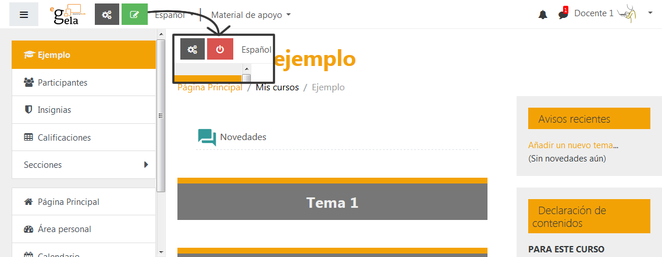

## Opciones de edición sobre los elementos existentes

Cuando el curso está en modo de edición, cada uno de los recursos incluidos en el mismo tiene una serie de opciones asociada para su configuración (Ver imagen 2: Menú de edición de los elementos de la página principal).

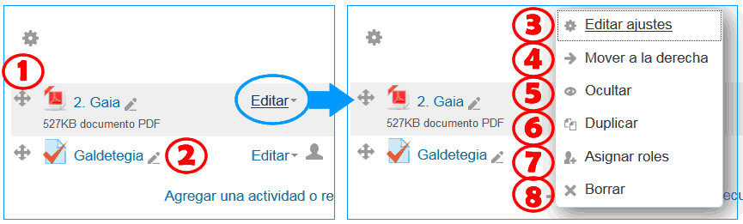

1. Icono moverMover: Desplazamiento vertical para reorganizar el orden los elementos en la portada del curso.

**Icono ajustesIcono editar**2) Edición rápida del título: Para modificar el título no es necesario acceder al formulario de ajustes, basta con pulsar sobre este icono y confirmar los cambios pulsando Enter

3) Actualizar: Este icono nos permite acceder al formulario de “Editar ajustes” de cada elemento.

Icono indentar4) Mover a la derecha: Desplazar el elemento hacia la derecha para crear un efecto de sangría respecto a los demás elementos.

Icono Mostrar/Ocultar5) Mostrar / Ocultar el elemento.

6) Duplicar un elemento, conservando todas las opciones de configuración. En el caso de una actividad, las aportaciones de los usuarios no se guardan.

Icono Asignar roles7) Asignar roles a nivel de recurso o actividad. Esto nos permite otorgar a un/a estudiante el rol de “Docente sin permiso de edición”, lo que le permite calificar esta actividad. Se recomienda no utilizar salvo que se conozca perfectamente el resultado de dicha modificación.

Icono Borrar8) Borrar: Este icono conduce a una página para confirmar la eliminación del elemento.

## Creación, edición y borrado de las secciones

Cada una de las secciones tiene una serie de opciones asociadas para configurar su visibilidad y su presentación. Pulsando sobre “Editar”(1) se muestra un menú desplegable con las opciones siguientes:

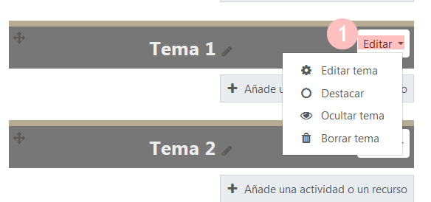

1. **Editar tema**: (ver opciones detalladas a continuación).
2. **Destacar**: esta sección se destaca con un fondo azul. Sólo se puede destacar una sección.
3. **Ocultar tema**:los contenidos de esta sección dejan de ser accesibles para el alumnado. Ver opciones de presentación de las secciones ocultas en el apartado “Formato del curso” del manual Estructura y ajustes del curso.
4. **Borrar tema:** (ver opciones detalladas a continuación).

### Edición del tema (sección)

En la siguiente imagen muestra el formulario de ajustes del tema.

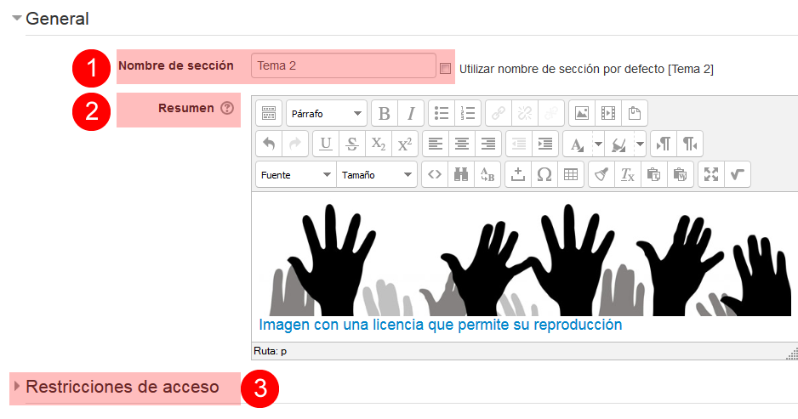

1. **Nombre de sección**: desmarcando la casilla situada a la derecha de este campo se puede editar el nombre por defecto de la sección.
2. **Resumen**: este campo puede utilizarse para ilustrar con una imagen los contenidos de la sección o para informar sobre aspectos importantes.
3. **Restricciones de acceso**: en este apartado se pueden configurar restricciones sobre el conjunto de la sección (Ver más información en el apartado “[Restricción de acceso](https://www.ehu.eus/es/web/ecampus/herramientas-de-seguimiento-restriccion-de-acceso-e-insignias/restriccion-acceso)” del manual “Herramientas de seguimiento, restricción de acceso e insignias”.

## Borrado de secciones

Un curso nuevo, sin ningún contenido, tiene por defecto 20 secciones. En el caso de cursos con contenidos cargados desde del Gestor de aulas, el número de secciones depende del curso del que proviene estos contenidos.

En la versión actual de eGela el número de secciones no puede especificarse en los Ajustes del curso. Deberán borrarse como indicado en la imagen siguiente:

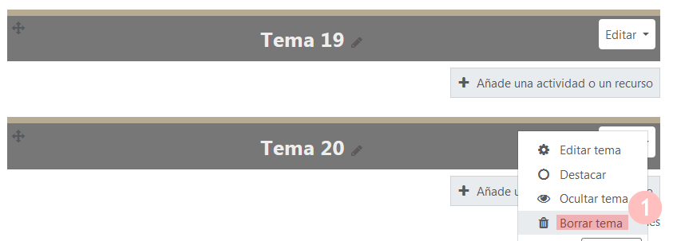

Cuando existen contenidos en una sección, estos se borran de forma definitiva, sin quedar en la "Papelera de reciclaje", como pasa cuando se borran recursos o actividades.

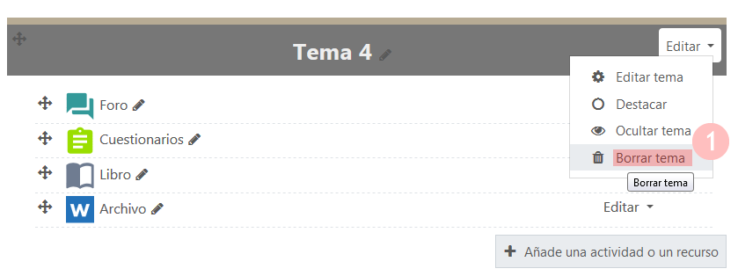

Como se muestra en la imagen, el mensaje de confirmación advierte que estos contenidos se borrarán de forma permanente.

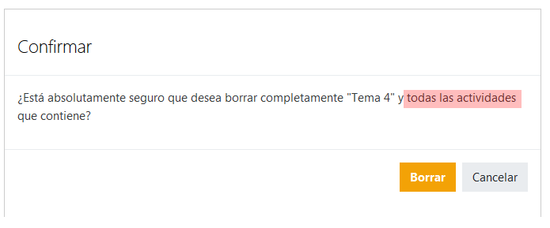

## Añadir nuevos recursos (Creación y publicación)

Cuando el modo de edición está activado, en la parte derecha inferior de cada módulo aparece la opción “Agregue una actividad o recurso”.

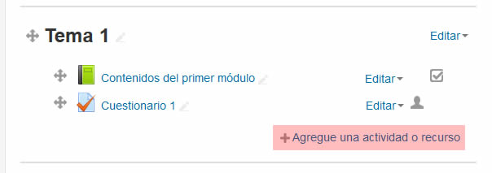

Pulsando sobre esta opción se despliega el “Selector de actividades y recursos”. Los tipos de recursos disponibles están en la parte inferior, por lo que es necesario hacer scroll vertical para poder verlos.

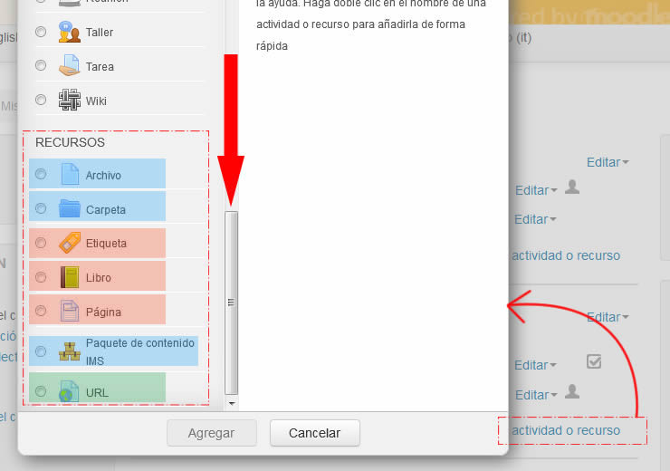

Los recursos disponibles en el selector pueden clasificarse en dos grupos:

* por una parte, las herramientas para la **creación de contenidos** (etiqueta, libro y página; señaladas en rojo)
* por otra parte, las herramientas para la **publicación de recursos** creados con herramientas externas (archivos, carpetas y paquete de contenido IMS; señalados en azul).
* además, fuera de esta clasificación, se encuentran el tipo de recurso URL (señalado en verde), que permite crear enlaces a otras páginas web.

# El funcionamiento del editor

El editor es el instrumento principal para la creación de recursos en la plataforma (etiquetas, páginas, libros), así como para la edición del contenido de todos los campos de texto multimedia, tanto en la configuración del curso (descripción de recursos publicados, descripción de actividades…) como durante el desarrollo del curso (mensajes en los foros…). Permite crear y formatear texto y también es la herramienta que facilita la integración de otros recursos externos dentro de este texto formateado, como por ejemplo imágenes, fórmulas representadas a través de imágenes, vídeos o archivos de audio…

Las opciones disponibles en el editor son similares a las de cualquier procesador de textos. Comentamos a continuación algunas de estas opciones porque pensamos que pueden ser de interés.

1. **Desplegar / colapsar** las barras del menú.
2. **Insertar imágenes** (ver detalle en el apartado “Inserción/ edición de imágenes”)

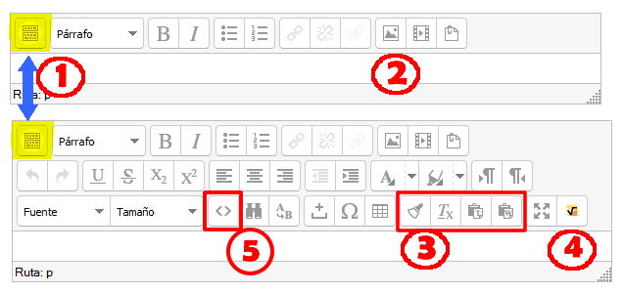

1. Las opciones “**Limpiar código basura**”, “**Limpiar formato**”, “**Pegar como texto plano**” y “**Pegar desde Word**” permiten eliminar el código de aplicaciones externas en fragmentos de texto provenientes de otros documentos. Se recomienda usar la opción “Pegar texto plano” cuando fragmento de texto proviene de una página web y “Pegar desde Word” cuando el contenido proviene del citado procesador de textos.
2. **Editor de formulas Wiris**. Permite construir fragmentos de Latex a través de un editor virtual. Un filtro transformará estos fragmentos en imágenes que representan la fórmula creada.
3. **Editar código HTML** (ver aplicación para la inserción de vídeos en el apartado “Insertar vídeos en el campo de texto del editor”)

## Inserción/ edición de imágenes

Al pulsar sobre el botón “Insertar / editar imagen” se abre un cuadro de diálogo con tres pestañas. Ver cuadro de diálogo en la imagen siguiente:

### General

1. La opción "**Buscar o cargar una imagen**" en el apartado “URL de la imagen” permite acceder al “Selector de archivos” y escoger el archivo de imagen.
2. La **descripción de la imagen** facilita una información para dispositivos de lectura adaptada para discapacidad visual y es por lo tanto un elemento clave para asegurar la accesibilidad de los contenidos.

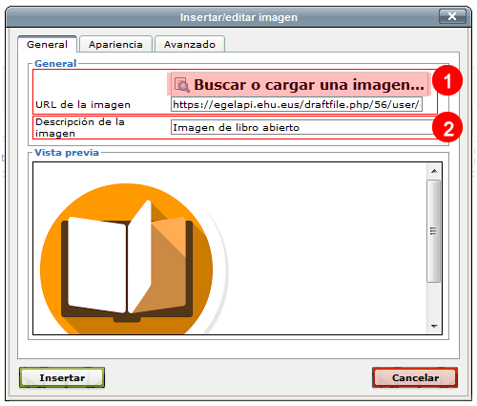

### Pestaña Apariencia

Este cuadro nos permite situar dentro de un párrafo una imagen, en la esquina izquierda o derecha, además de otras opciones, como borde, márgenes… En la siguiente imagen se ha elegido 1) una alineación a la izquierda, 2) margen de 5 píxeles y un borde de un 1 pixel. En el cuadrado de la derecha se puede ver una previsualización (3). De esta forma, si la imagen está al principio de un párrafo, el texto de este párrafo rodeará la imagen.

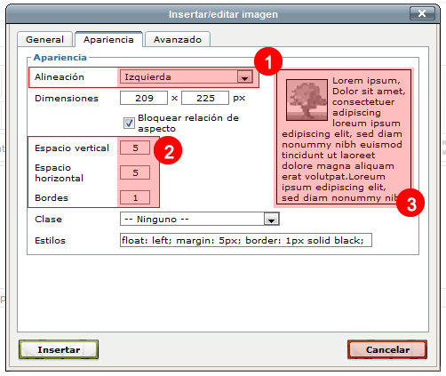

Este tipo de alineación puede ser adecuado para una imagen pequeña. En el caso de una imagen más grande, será mejor situar la imagen entre dos párrafos, justificada en el centro.

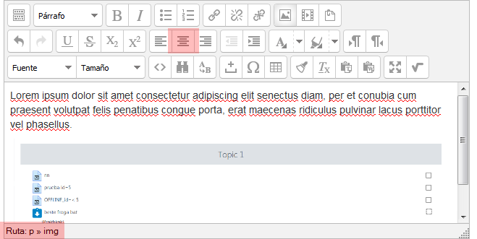

También puede ser interesante cambiar las dimensiones de la imagen. En primer lugar, y teniendo en cuenta que en una página de eGela / eGelaPI una imagen difícilmente podrá ocupar un espacio superior a 1000px, podemos reducir su tamaño antes de publicarla, usando una herramienta de edición externa. Si no optamos por esta opción, podemos ajustar la anchura de la imagen, manteniendo marcada la opción "Bloquear relación de aspecto".

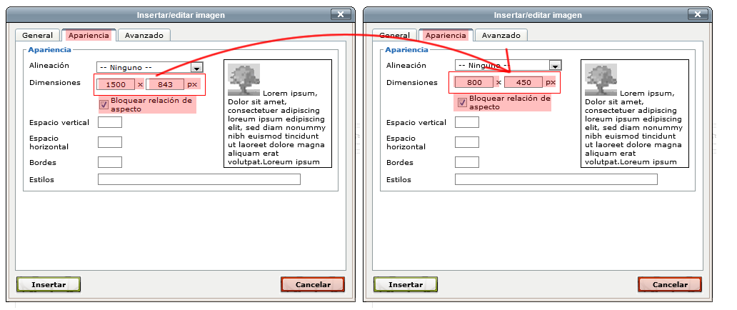

#### Configuración avanzada

Podemos además usar de forma combinada los campos "Dimensiones" y "Estilos" para que la imagen esté centrada horizontalmente y ocupe un espacio proporcional al espacio del área de la página que lo contiene, pero nunca superior a la anchura real de la imagen.

En la pestaña "Apariencia" (1), copiamos el valor que aparece en el campo anchura (2) y lo sustituimos por 100% (3). El campo de la altura (4) debe quedar vacío. Finalmente, en el campo "Estilos" pegamos las siguientes indicaciones, sustituyendo "ANCHURA" por el valor que hemos copiado en el campo anchura.

*max-width: ANCHURApx; display: block; margin-left: auto; margin-right: auto; border: 1px solid black;*

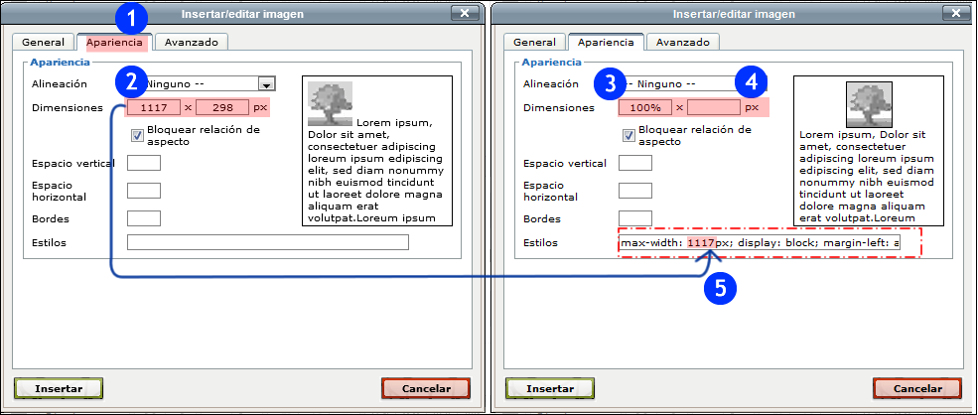

### Insertar vídeos en el campo de texto del editor

Para la inserción de un vídeo de YouTube, la opción más sencilla es utilizar el filtro “Conectores multimedia”, activo por defecto. Dicho filtro convertirá de forma automática un enlace a un vídeo de YouTube en una inserción, creando una “ventana dentro de la página web” (*iframe*) donde se podrá reproducir dicho vídeo.

Sin embargo, el comportamiento del filtro “Conectores multimedia” puede no ser deseado porque 1) se quiera mantener el enlace, 2) se quiera configurar de forma más precisa la inserción del vídeo. También puede ocurrir que el vídeo a insertar provenga de otra plataforma (por ejemplo, EHUTB o Vimeo), en cuyo caso el filtro “Conectores multimedia” no funcionaría.

* Para consultar cómo desactivar un filtro, consultar el apartado “Filtros”
* Para consultar las opciones de inserción de un vídeo usando la vista “Editar código HTML” ver [el siguiente vídeo](https://youtu.be/G8d6itQxSkg).

# Crear recursos: etiquetas, páginas y libros

Para crear un recurso con las herramientas de creación integradas en eGela 1) Activar edición, 2) en el módulo correspondiente pulsar sobre “Agregue una actividad o recurso” y 3) elegir el tipo de recurso (etiqueta, página o libro).

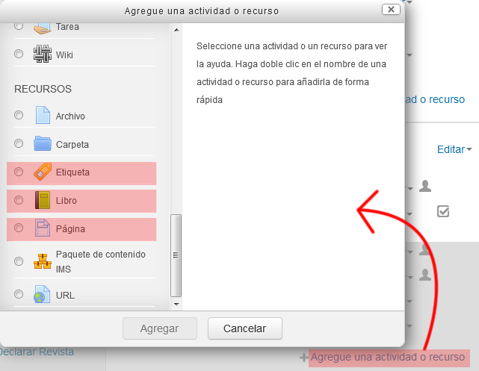

## Las etiquetas

Las etiquetas son un tipo de recurso que cuenta únicamente con un campo de texto enriquecido compuesto utilizando las opciones disponibles en el editor. Permiten publicar contenido en un área de la página principal.

Pueden ayudar a mejorar la apariencia y la organización visual de la página principal de un curso. Sin embargo, abusar de las mismas puede sobrecargar la página principal, lo que puede ocasionar problemas tanto desde el punto de vista de la correcta comprensión de los contenidos como la lentitud en la carga de la página cuando las conexiones son lentas.

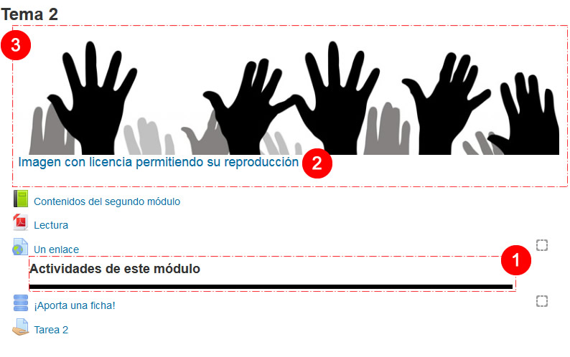

Para publicar una etiqueta: 1) Activar edición 2) En el módulo correspondiente, pulsar sobre “Agregue una actividad o recurso” y 3) en el menú emergente seleccionar el recurso “Etiqueta”.

En la imagen anterior se muestran dos posibles usos de las etiquetas:

1. **Un texto pequeño, a modo de título o de descripción breve**, situado entre los enlaces de las distintas actividades y recursos, con el objetivo de crear un sub-apartado dentro del módulo o de ofrecer información destacada.
2. **Una imagen**, preferentemente ancha y con poca altura, para servir de anclaje visual para los contenidos del módulo.
3. En el caso de utilizar imágenes es importante tener en cuenta los **derechos de autor** y referenciar por medio de un enlace o la información correspondiente dicha licencia.

## Las páginas

Las páginas son apartados específicos dentro de un curso que permiten publicar contenidos utilizando los medios disponibles en el editor. Son adecuadas para la presentación de contenidos de extensión limitada (entre 300 y 1000 palabras).

La utilización de una página en lugar de un archivo para presentar este tipo de información tiene las siguientes ventajas.

* Es más accesible para quien accede desde dispositivos móviles
* Permiten incrustar contenido externo, como por ejemplo vídeos de distintas plataformas (Youtube, Vimeo…), mapas (Google Maps) y muchos otros tipos de contenido. (Ver apartado “Insertar vídeos en el campo de texto del editor para más información”).

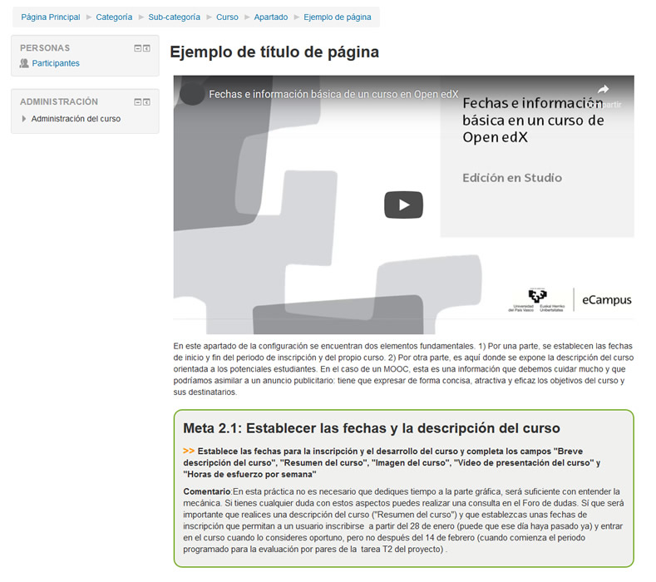

## Los libros

Este módulo permite crear estructuras formada por un conjunto de páginas, con varios niveles de jerarquía en su organización y un árbol específico de navegación (1). Es por lo tanto una alternativa a los archivos externos, por ejemplo un archivo PDF, cuando la extensión de los contenidos es demasiado larga para una página.

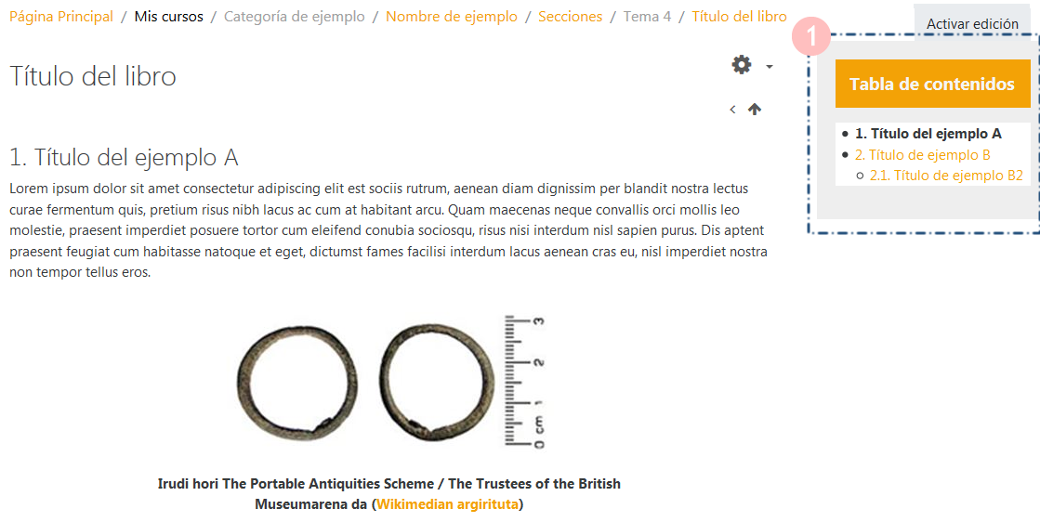

### Crear un libro y formulario de ajustes

Para crear un curso, activamos edición y pulsamos sobre Agregue una actividad o recurso en el módulo correspondiente. En el menú de ajustes del libro, comenzamos rellenando los campos de “Nombre” y “Descripción”.

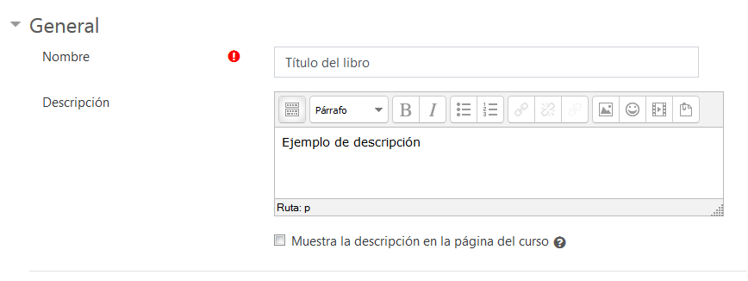

Además, en el apartado “Apariencia” se pueden configurar las siguientes opciones:

#### Numeración del capítulo

Permite cambiar las opciones de numeración de la Tabla de contenidos.

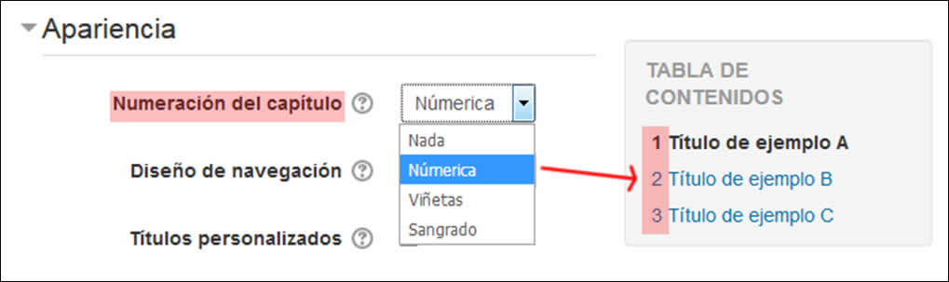

#### Diseño de navegación

Permite cambiar las opciones para la navegación entre las páginas del libro.

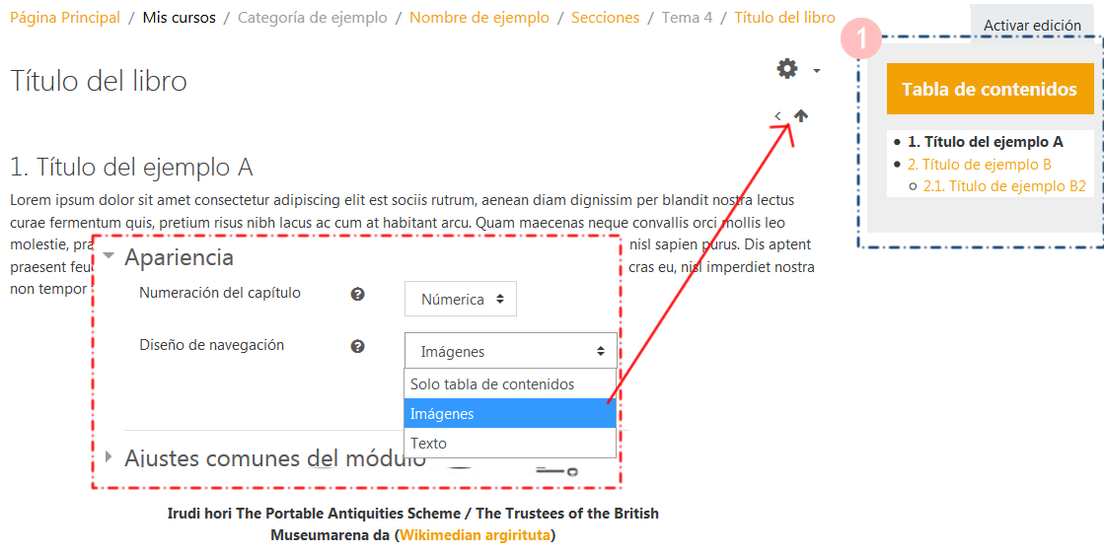

#### Títulos personalizados

Cuando esta opción no está marcada, el título del capítulo aparece en la tabla de contenidos y en la parte superior del área de contenido, debajo del título del libro. Cuando se marca, este título aparece únicamente en la tabla de contenidos, pudiendo introducirse manualmente en el área de contenido el título que sea conveniente.

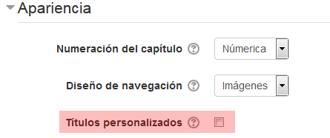

Una vez completadas las opciones del formulario de ajustes, pulsar sobre “Guardar cambios y mostrar” para acceder a la edición de los contenidos del libro.

### Edición de los contenidos del libro

Cuando no existen contenidos en un libro, al entrar se accede a un formulario para completar los contenidos del primer capítulo. Este primer capítulo no puede ser marcado como sub-capítulo.

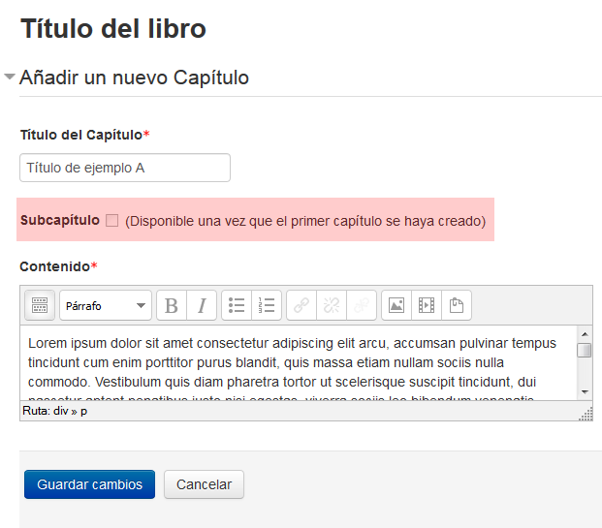

Una vez hayamos guardado los cambios de este primer capítulo, deberemos Activar edición para poder crear páginas o editar nuevas, usando los controles integrados en la **Tabla de contenidos (1)**. Para editar los ajustes globales del libro se accede a **Administración > Administración del libro > Editar ajustes (2)**

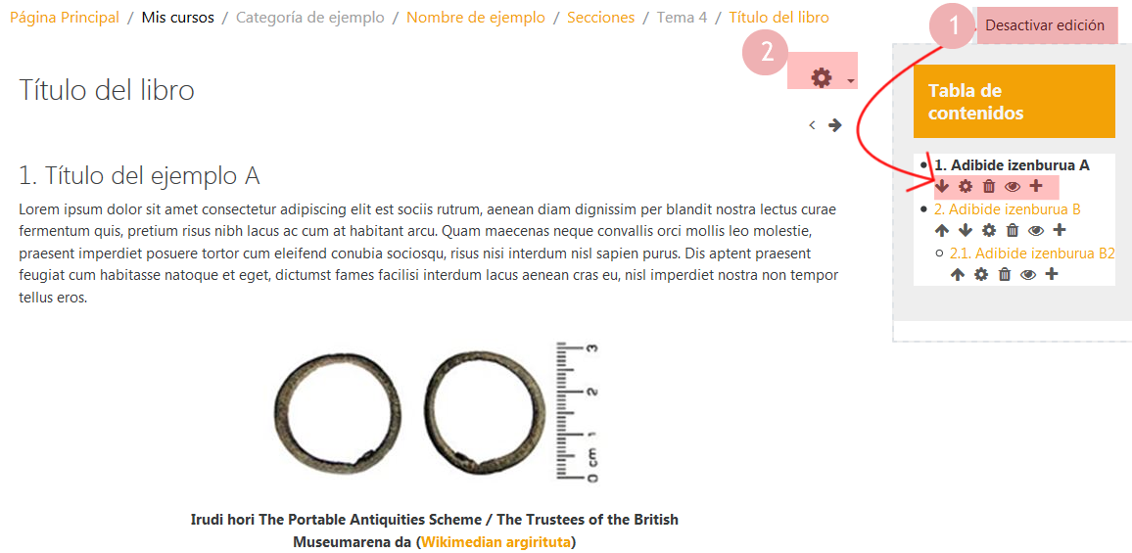

### Imprimir como PDF el libro completo o un capítulo específico

Los contenidos de un libro pueden descargarse en formato PDF usando las opciones **Administración > Administración del libro > Imprimir el Libro Completo** o **Imprimir este capítulo**. La maquetación del documento resultante se hace de forma automática y por lo tanto no puede esperarse que las imágenes queden siempre bien paginadas, pero es un recurso para poder consultar los contenidos offline.

# Publicar recursos externos (archivos, carpetas…)

Para publicar un recurso con las herramientas de creación integradas en eGela 1) Activar edición, 2) en el módulo correspondiente pulsar sobre “Agregue una actividad o recurso” y 3) elegir el tipo de recurso (Archivo, Carpeta o Paquete de contenido IMS).

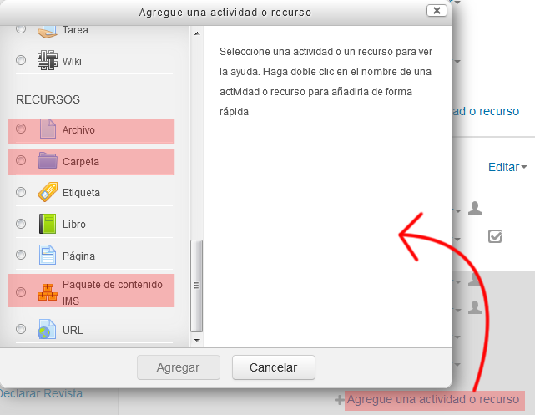

* **Archivo**: Todo tipo de archivos. Aquellos archivos que tengan una extensión conocida por Moodle se presentarán de forma automática con un icono distintivo.
* **Carpeta**: Se pueden publicar carpetas con varias opciones de visualización (un único elemento que se despliega en otra página, la estructura de carpetas o el árbol completo).
* **Paquete IMS**: Los paquetes IMS son una forma estándar de agrupar los archivos que conforman una unidad didáctica. Un paquete es por lo tanto una carpeta comprimida que cuenta con un archivo XML donde se especifica su estructura. Se creará un árbol de navegación específico, de acuerdo a la organización interna del paquete IMS.

## Publicar archivos

Para comenzar la publicación de un archivo 1) Activamos la edición del curso 2) Pulsamos sobre “Añadir una actividad o un recurso” desde el bloque del curso deseado 3) Seleccionamos “Archivo” y 4) pulsamos sobre “Agregar”.

Después de realizar esta acción la plataforma nos conduce a un formulario donde deberemos elegir las configuraciones deseadas y seleccionar el archivo que va a publicarse. En el siguiente apartado se exponen las opciones de cada apartado de este formulario.

NOTA: Como se explica en el sub-apartado “Añadir recursos con la función drag and drop (arrastrar y soltar)”, la publicación de un archivo puede realizar arrastrando y soltando un archivo de una carpeta de nuestro ordenador.

### Formulario de ajustes del recurso “Archivo”

Al publicar un archivo se deben cumplimentar un formulario con los siguientes campos.

#### General

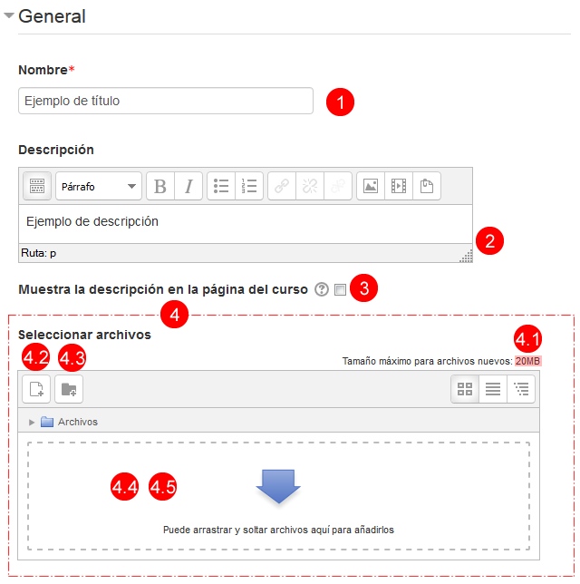

Este apartado cuenta con dos campos obligatorios:

1. **Título** (requerido),
2. **Descripción**.
3. Marcar la casilla “**Muestra la descripción en la página del curso**” permite mostrar la información del campo descripción en la página principal del curso (ver apartado “Mostrar la descripción de los recursos en la página principal del curso”).
4. **Seleccionar archivos** (requerido): formulario para la publicación del archivo **4.1)** En la parte superior derecha se indica el límite establecido para el tamaño de los archivos. A continuación se muestran las opciones para la carga de los archivos:

**4.2)** Pulsar sobre Agregar para acceder al Selector de archivos.

**4.3)** O hacer clic dentro del campo de texto para acceder al Selector de archivos

**4.4)** O arrastrar y soltar un archivo dentro del campo de texto. Si se realiza esta opción no es necesario acceder al Selector de archivos.

**4.5)** Crear un directorio, no recomendado en este punto puesto que no se refleja en el curso y la organización de los directorios del curso está determinada por la aplicación..

Si hemos elegido las opciones **4.2** o **4.3** en el cuadro de diálogo anterior se abrirá el **“Selector de archivos”**, donde deberemos elegir una fuente para el archivo. En la imagen siguiente se muestran las opciones presentadas por el “Selector de archivos” cuando está seleccionada la opción “Subir un archivo”. Para otras opciones, consultar el sub-apartado Opciones del Selector de archivos.

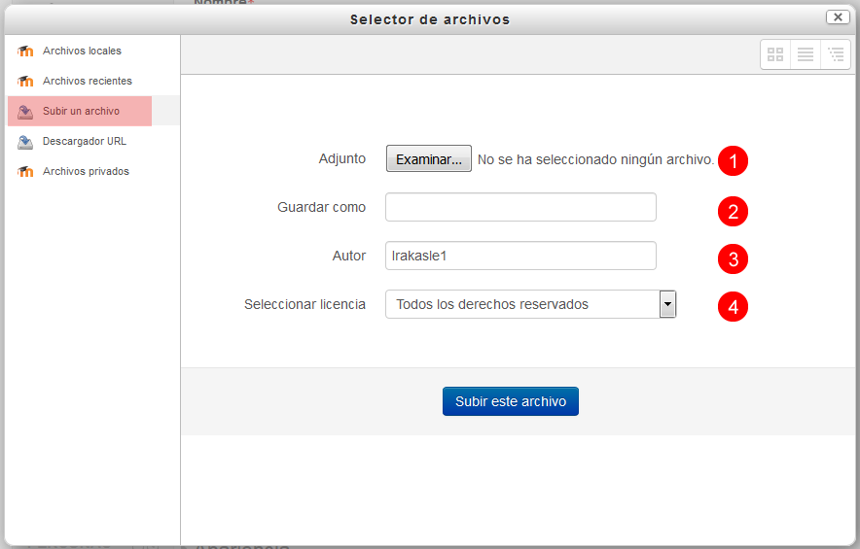

1. **Seleccionar un archivo**: botón para acceder a las carpetas de nuestro ordenador
2. **Guardar como**: Permite cambiar el nombre del archivo que se muestra en la página principal. Si no se modifica se mostrará el nombre del archivo
3. **Autor**: Por defecto muestra nombre y apellidos de quien publica el archivo.
4. **Seleccionar licencia**: Tipo de licencia del archivo/obra que se publica. Cuando se utiliza una licencia abierta de tipo Creative Commons, se cede de forma voluntaria algunos derechos de copia y distribución. Por defecto, la licencia que se mostrará en este formulario será la última utilizada por el usuario. Sin embargo, rellenar este campo no tiene efectos prácticos, dado que esta información no se publica en el curso. Sólo pueden acceder a esta información, y modificarla, los usuarios con rol docente en el mismo curso, cuando pulsan sobre el icono del archivo en el campo de Contenido del formulario Editar ajustes de Administración del Archivo (Ver imagen 13: Información sobre licencia de un archivo).

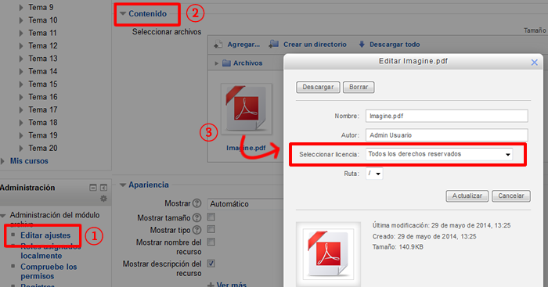

important-98442_word.pngA lo largo del proceso de carga de un archivo en el curso, el usuario no elige un directorio de acuerdo a sus criterios de organización: la plataforma organiza los archivos en directorios y ordena estos directorios siguiendo la forma en que están organizados en la página principal del curso.

#### Apariencia

En el apartado "Apariencia" ofrece algunas opciones.

El primero de los mostrados en la imagen a continuación, "Mostrar", ofrece distintas opciones sobre la forma en que se va a presentar el archivo.

##### Mostrar

Este parámetro determina el comportamiento del archivo en el momento es que el usuario pulsa sobre el mismo. Los resultados pueden variar en función de diversos factores (dispositivo, navegador, extensión del archivo) pero se pueden hacer las siguientes recomendaciones:

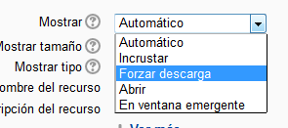

* En el caso de archivos PDF, la opción “Automático” deja actuar las preferencias establecidas por el navegador del usuario. Normalmente se abrirá en una nueva pestaña del navegador.
* En el caso de archivos en formato Word o Powerpoint, la opción “Forzar descarga” evita que el navegador trate infructuosamente de presentar el documento, mostrando únicamente el código del mismo. Esta recomendación vale para cualquier otro archivo que no pueda mostrarse correctamente a través del navegador.
* En el caso de imágenes no excesivamente anchas, el parámetro “Incrustar” la muestra en el área de contenido. Si las imágenes son más anchas son preferibles las opciones “Abrir” o “En ventana emergente”. En este último caso se pueden especificar las dimensiones de dicha ventanas (Desplegar las opciones ocultas de este apartado).

##### Mostrar tamaño y Mostrar tipo

Si se marcan estas dos casillas se puede mostrar el peso y el tipo de archivo (en este último caso, cuando, siempre que Moodle lo reconozca). Ver la imagen siguiente.

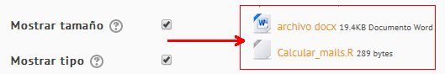

## Publicar una carpeta

Las carpetas permiten mostrar conjuntos de documentos. Para comenzar la publicación de una carpeta 1) Activamos la edición del curso 2) Pulsamos sobre “Añadir una actividad o un recurso” desde el bloque del curso deseado 3) Seleccionamos “Carpeta” y 4) pulsamos sobre “Agregar”.

En la página de edición de ajustes de una carpeta, además de otros campos similares a los de otros recursos, como el nombre o la descripción, nos encontramos con el apartado de **“Contenido”**, donde se incluye un campo de formulario para organizar los archivos y dos opciones para configurar la visualización de los mismos.

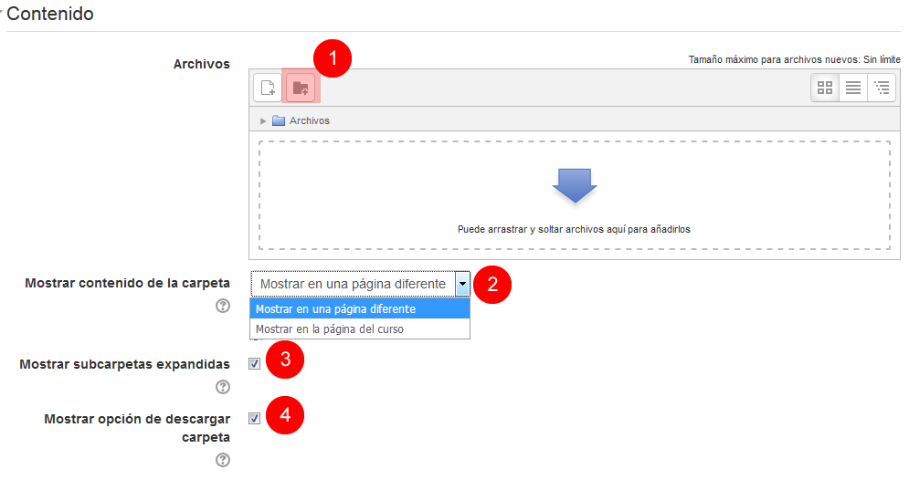

1. Botón para la creación de sub-carpetas donde organizar los archivos.
2. **Mostrar contenido de la carpeta**, con las opciones “Mostrar en una página diferente” y “Mostrar en la página del curso”.
3. **Mostrar subcarpetas expandidas**. En el caso de elegir la opción “Mostrar en la página del curso” en el elemento de formulario anterior es preferible no marcar esta opción.
4. **Mostrar opción de descargar carpeta**

En la siguiente imagen se muestra un ejemplo de carpeta con las opciones *Mostrar contenido de la carpeta > “Mostrar en la página del curso”*, *Mostrar subcarpetas expandidas* (marcado) y *Mostrar opción de descargar carpeta* (marcado).

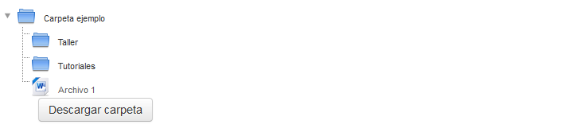

## Opciones del selector de archivos

En el apartado “Publicar archivos” se ha mostrado cómo publicar un archivo utilizando la opción “Subir un archivo” del “Selector de archivos”. En este apartado se exponen las características de las opciones restantes.

### Mis archivos privados

Este repositorio o fuente de archivos está disponible para todos los usuarios de eGela. Está asociado a su perfil y por lo tanto es independientemente del curso en el que se encuentren o de su rol en un determinado curso. Para poder gestionar los contenidos de dicho directorio personal, se debe acceder a **Área personal** y Pulsar sobre **Gestionar archivos privados** en el bloque correspondiente.

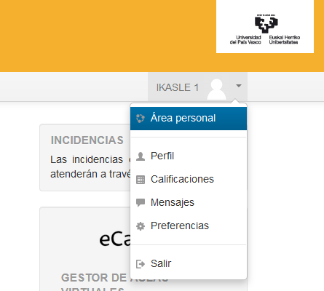

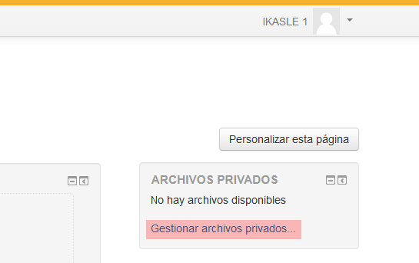

La siguiente imagen muestra el cuadro de diálogo para gestionar los archivos privados. Destacado en rojo aparece la información sobre la cuota de almacenamiento permitida y el tamaño máximo de cada archivo.

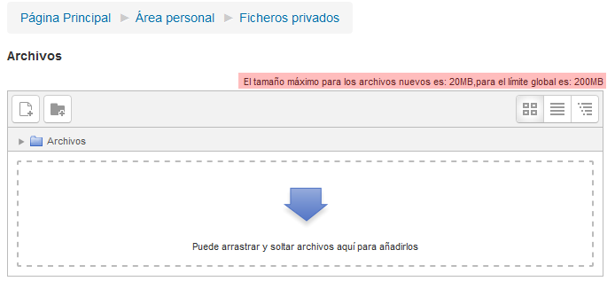

Para acceder a este directorio, pulsar sobre la opción “Archivos privados” del Selector de Archivos (1); desde este cuadro de diálogo se puede acceder al directorio de Archivos privados para su reorganización (2). En el área de contenido se puede navegar por las carpetas y seleccionar un archivo (3).

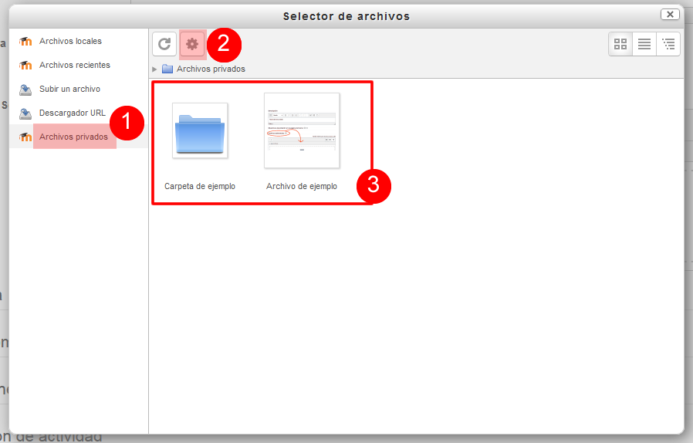

Cuando se selecciona un archivo de “Mis archivos privados” para su publicación en un curso se puede elegir entre dos opciones.

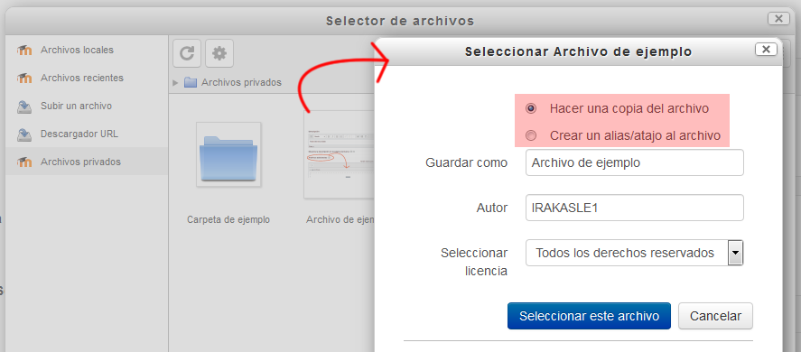

1. **Hacer una copia del archivo**: se crea una copia independiente, que se incluye en el curso
2. **Crear un alias / atajo al archivo**: no se crea una nueva copia, de manera que si se actualiza dicho archivo, cargando una nueva versión en la carpeta “Mis archivos privados”, esta nueva versión se mostrará automáticamente en todos los cursos donde se haya vinculado el archivo con este método.

### Archivos locales

Los archivos locales son los archivos que han sido publicados en el curso, a excepción de aquellos que se han vinculado desde “Mis Archivos Privados”.

important-98442_word.pngLos contenidos que se publican directamente en los cursos no se pueden organizar; se organizan de forma automática de acuerdo al orden en el que han sido publicados en la página principal del curso.

1. 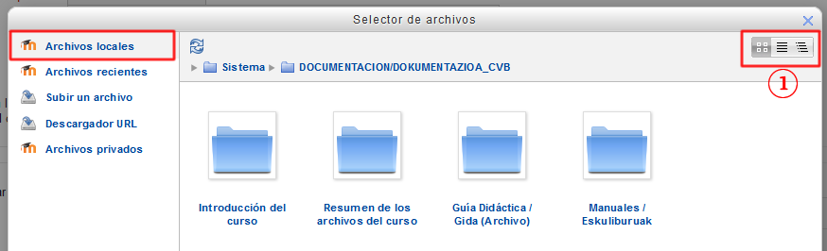

Al seleccionar el repositorio “Archivos locales” en el “Selector de archivos” se muestran los directorios donde la aplicación ha organizado los archivos.

1. Las opciones destacadas en el recuadro permiten modificar la forma de presentación de los contenidos del directorio.

Como se muestra siguiente, los archivos que han sido publicados en el curso se organizan de forma automática en los directorios del curso.

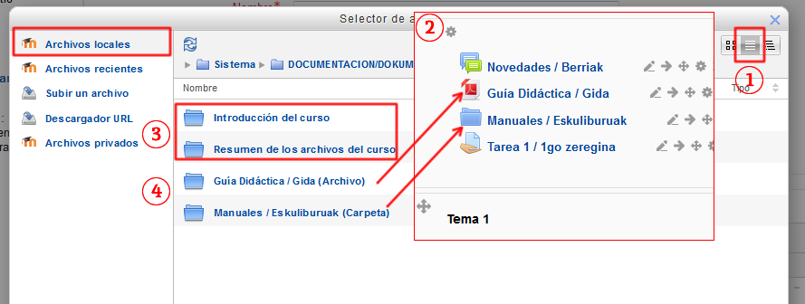

1. Como está señalado en el recuadro, está seleccionada la visualización en forma de lista no desplegable
2. Este recuadro es una captura de pantalla de la página principal del curso que se ha sobrepuesto a la imagen para relacionar los directorios de “Archivos locales” con los elementos publicados en la página principal del curso.
3. Las dos carpetas destacadas en el recuadro se corresponden con las imágenes utilizadas en Resumen del curso y Archivos del resumen del curso (Información sobre el curso en las páginas de listados de cursos)
4. La imagen muestra dos carpetas de “Archivos locales” relacionadas por flechas con los elementos correspondientes en la página principal del curso.

### Archivos recientes

Muestra los últimos 50 ficheros subidos en todos los cursos a los que se tiene acceso.

### Descargador URL

Esta opción permite descargar y publicar una copia de un archivo que esté publicado en una dirección de Internet.

## Añadir recursos con la función drag and drop (arrastrar y soltar)

Cuando el modo de edición esté activado, se puede seleccionar un archivo en las carpetas locales de nuestro ordenador y arrastrarlas hasta el punto de la página principal del curso donde se desea cargar. Se mostrará un recuadro del lugar de destino del archivo.

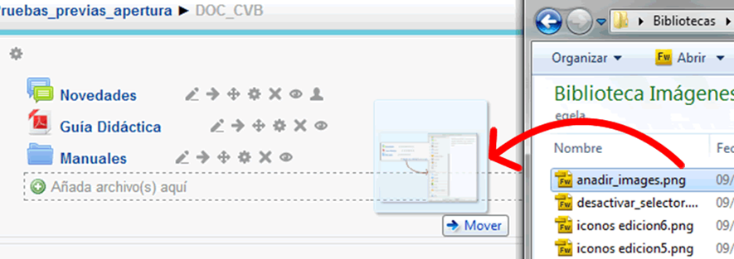

Para añadir un archivo, basta con arrastrar y soltar en la sección del curso en el que desea que aparezca (Ver Imagen anterior).

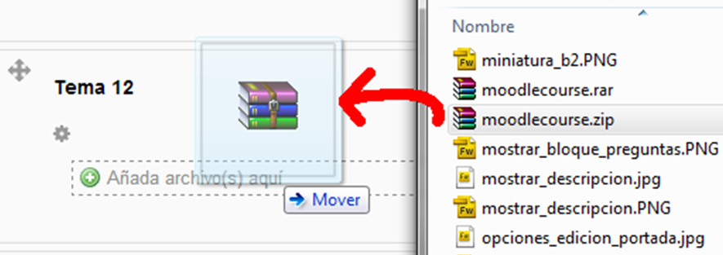

Para añadir una carpeta de archivos, simplemente comprimir la carpeta y luego arrastrarla a la sección del curso en el que le gustaría que aparecerá y responder 'descomprimir archivos y crear la carpeta' en el cuadro de diálogo emergente. A continuación, hacer clic en el botón de subida. (Ver imagen 4: Arrastrar y soltar una carpeta comprimida .zip).

Al soltar la carpeta comprimida aparece una cuadro con tres opciones (Ver en la imagen siguiente)

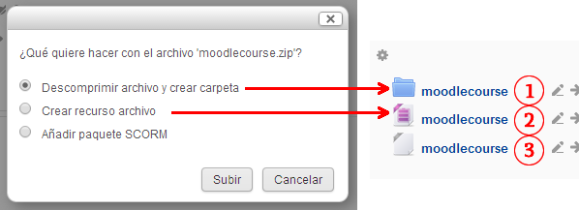

* 1) Descomprimir archivo y crear carpeta: se crea una carpeta, sin visualización del contenido, para otras opciones será necesario editar su configuración
* 2 y 3) Crear recurso archivo: cuando se sube un archivo .zip podemos elegir la segunda opción que presentará dicho archivo en formato comprimido. Si subimos en un archivo de otra extensión, por ejemplo .rar (caso 3) la plataforma no reconoce la extensión y muestra el archivo con un icono genérico
* Añadir paquete SCORM: Esta opción se refiere a una actividad porque incorpora autoevaluaciones para elegir esta opción es necesario usar un zip que cumpla el formato específico SCORM (http://docs.moodle.org/all/es/Módulo\_de\_SCORM)

# Importar recursos y actividades de otros cursos

La opción de “Importar actividades” permite importar actividades o recursos de otros cursos donde tengamos rol de docente. Para poder acceder al formulario de búsqueda desplegar el panel "Gestión del curso" y pulsar sobre el ítem "Importar" en la columna "Configuración del curso".

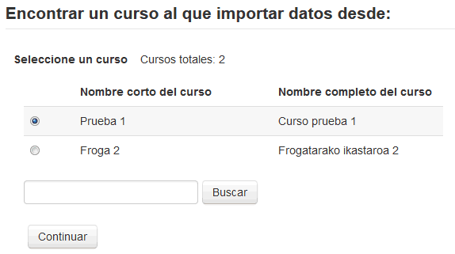

Después, seleccionar si queremos que algunas de las configuraciones asociadas a los elementos se importen, por ejemplo los filtros. Salvo que se hayan realizado ajustes específicos que se deseen importar (filtros, grupos…) **se recomienda seleccionar únicamente “Incluir actividades y recursos”**. En el caso de la importación de cuestionarios sí es necesario marcar “**Incluir banco de preguntas”**, que se importará completo.

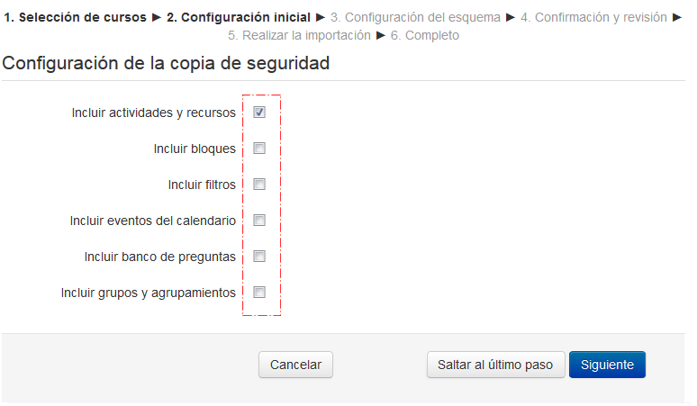

En el siguiente paso podremos seleccionar aquellos elementos que nos interesa importar, como se muestra en la imagen siguiente:

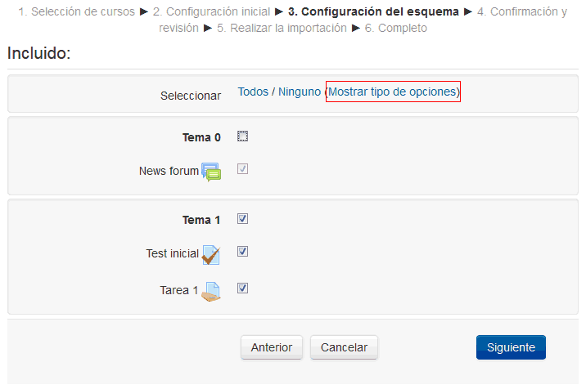

Pulsando sobre “Mostrar tipos de opciones” permite elegir por tipos de elementos, por ejemplo, todos los cuestionarios. A continuación, completar el proceso hasta ver los elementos importados en el curso nuevo.

important-98442_word.png Los contenidos importados se mostrarán en el curso de destino de acuerdo a la sección en la que estaban en el curso de origen. Si un recurso importado estaba en la sección 7, se guardará en esta misma sección, incluso si esta sección está oculta en el curso de destino.

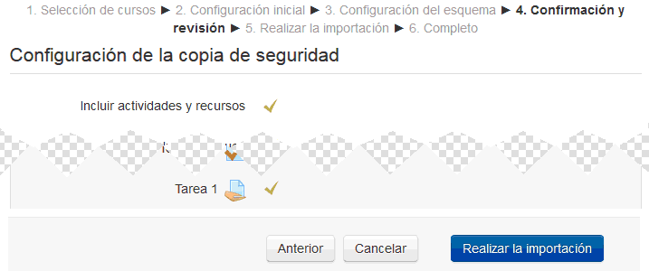

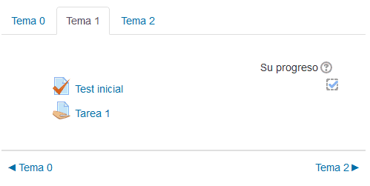

# Mostrar la descripción de los recursos en la página principal del curso

La opción “Muestra la descripción en la página del curso” (Ver imagen siguiente) puede ser utilizada para destacar aquellos elementos a los que se quiere dar más protagonismo. De esta forma se puede destacar información que sea considerada de interés, sin tener que utilizar una etiqueta.

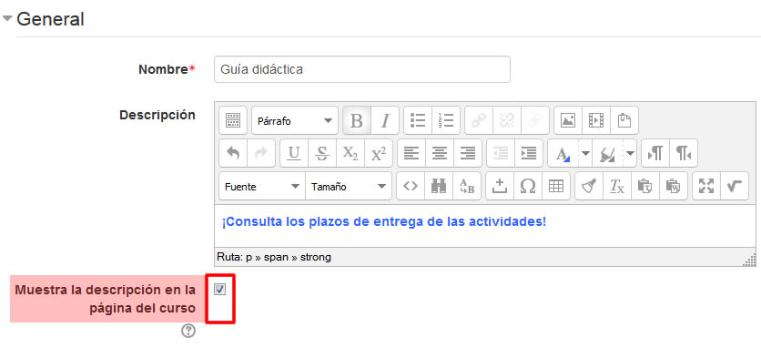

Para la elaboración de este “subtítulo” pueden utilizarse todas las opciones del editor multimedia, lo que puede ser de ayuda para que la presentación de la página principal del curso sea más atractiva y tenga una mejor organización visual de los contenidos.

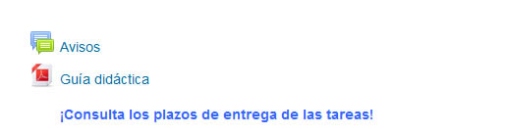

# Papelera de reciclaje

La "Papelera" permite recuperar las actividades y recursos borrados durante los últimos 21 días. Para acceder abrir el panel "Gestión de curso" (1) y pulsar sobre "Papelera" (2).

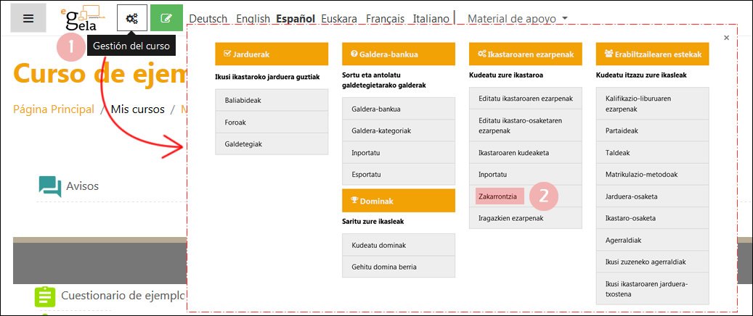

Los elementos borrados aparecen en el listado, donde se pueden restaurar (1) o borrar definitivamente (2).

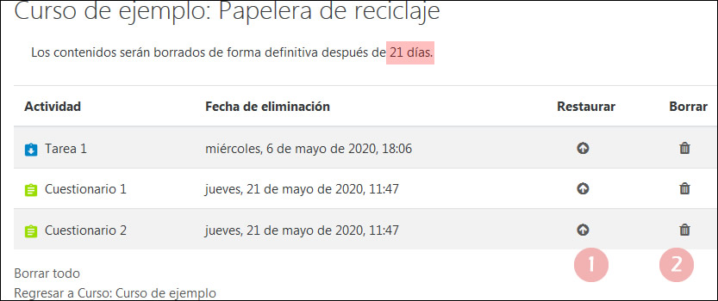

# Filtros

Los filtros son mecanismos que actúan sobre los contenidos introducidos con el editor y transforman su presentación. Por ejemplo, para convertir una fórmula escrita en código Latex en una imagen mostrando dicha imagen o adaptando el idioma de los contenidos al idioma de navegación seleccionado. A continuación se explican las funciones y los métodos de utilización de los filtros activos en eGela/eGelaPI.

Cada uno de estos filtros puede desactivarse, tanto a nivel del recurso o actividad, como a nivel del curso. Para acceder a la configuración de filtros a nivel de curso abrir el panel "Gestión de curso" y pulsar sobre "Ajustes de cursos".

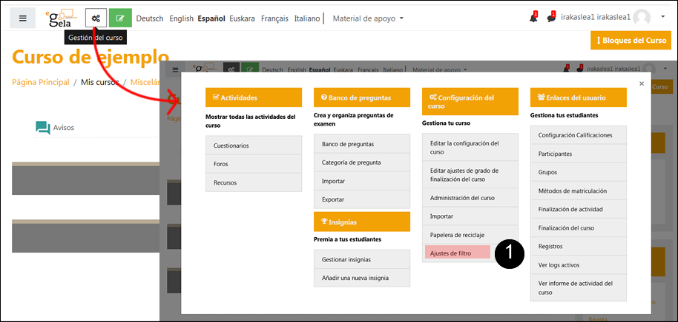

## Math & Science by Wiris

Este filtro da soporte al editor de fórmulas integrado en el editor y permite la representación en imagen de la notación introducida en el editor.

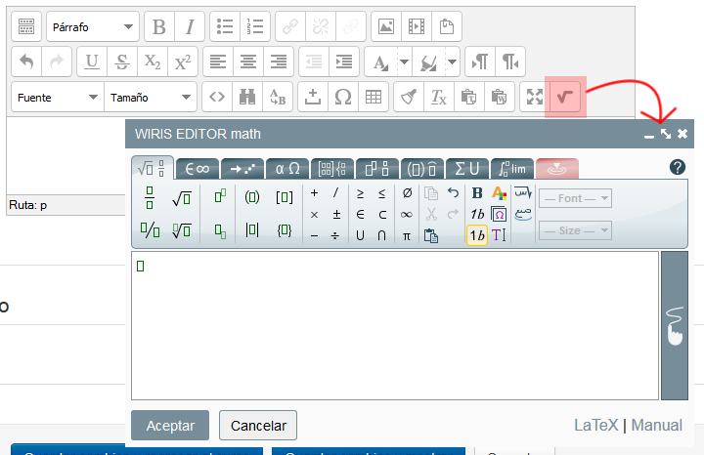

## Notación TeX

Transforma en imágenes las fórmulas matemáticas en notación TeX delimintadas por un doble signo dólar. Más información en <https://docs.moodle.org/all/es/Filtro_de_notaci%C3%B3n_TeX>

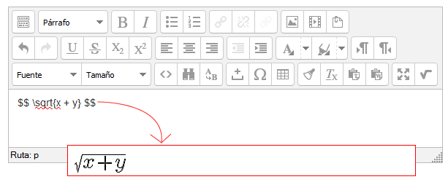

## Filtros multilenguaje, dos opciones

eGela y eGelaPi cuenta con dos filtros multilenguaje que pueden ser utilizados para mostrar contenidos adaptados a la opción de idioma seleccionada. Presentamos a continuación las características de los mismos, como orientación para facilitar criterios de elección en casos específicos:

### Filtro multilenguaje “clásico” (multilang)

Es necesario editar el código HTML y su edición es compleja. Como ventaja, muestra el idioma de la plataforma por defecto en ausencia de una versión específica en el idioma seleccionado para la navegación, siendo euskera el idioma configurado por defecto. La siguiente imagen muestra el código necesario para mostrar el contenido incluido en el recuadro gris, teniendo seleccionado “Español” como idioma de navegación.

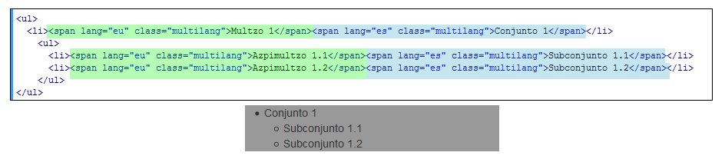

### Filtro multilenguaje “fácil” (multilang2)

Se pueden introducir fragmentos para cada idioma, usando el editor gráfico. La desventaja es que no presenta ningún contenido si no hay un contenido etiquetado con el idioma seleccionado para la navegación. Una solución puede ser, si no se puede traducir los contenidos, repetir los contenidos de alguna de las traducciones etiquetándolo con el idioma para el que falta traducción.

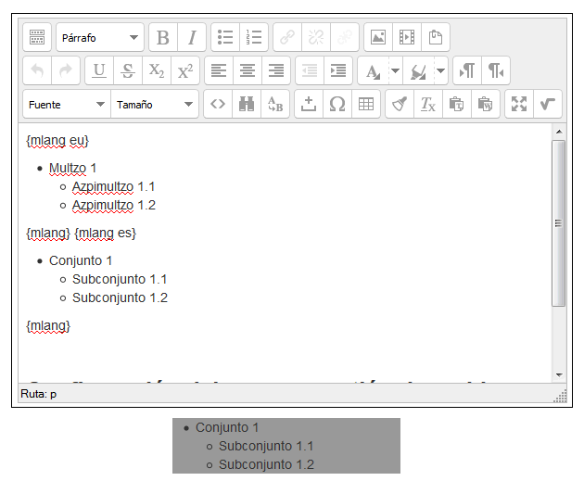

## Conectores multimedia

Convierte enlaces a vídeos de YouTube en inserciones de estos vídeos. Para más información sobre inserción de vídeo consultar el apartado “Insertar vídeos en el campo de texto del editor”.

## Auto-enlace a glosario

Escanea el texto, buscando entradas del glosario que existan en el mismo curso y crea un enlace

## Jmol

En versiones anteriores de Moodle (plataforma que soporta eGela/eGelaPi) existía un módulo específico que permitía insertar representaciones de moléculas. Este módulo ha desaparecido, pero se mantiene el filtro para permitir la visualización de contenidos heredados de cursos anteriores.

### Antecedentes

Jmol es un visor de código abierto de estructuras químicas en 3D.

En las versiones Moodle 1.9.19 o anteriores se instalaba Jmol de dos formas diferentes:

1. Cómo filtro: se abre en el editor de un recurso Moodle pero no tiene un icono concreto
2. Cómo recurso: se puede añadir al listar el listado de recursos disponibles

En eGela sólo se implementa el filtro, pero no se ha implementado el recurso de Jmol. Esto hace que las nuevas aulas recuperadas NO tengan disponibles los recursos Jmol.

### Cómo trabajar con el filtro Jmol en eGela

#### Paso1: Subir el archivo jmol que contiene la molécula desde nuestro ordenador al aula eGela.

Una vez activemos la edición del aula, pinchamos “Añadir una actividad o un recurso” en el tema en el que queramos y seleccionamos el recurso “Archivo” (ver imágenes siguientes)

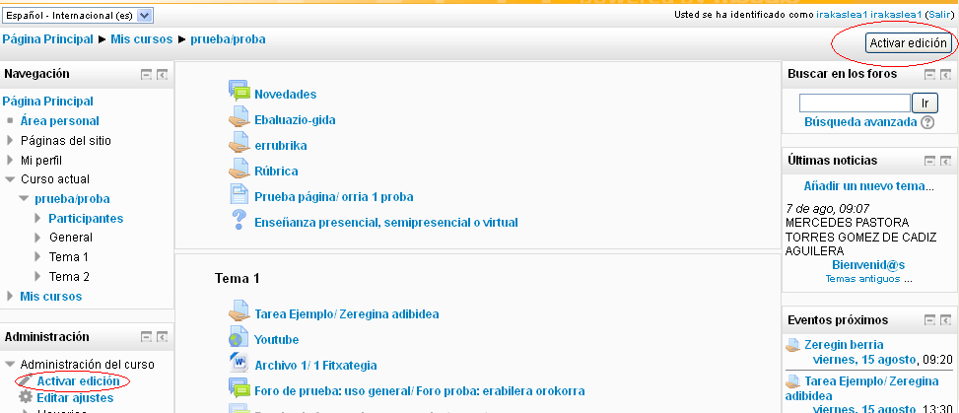

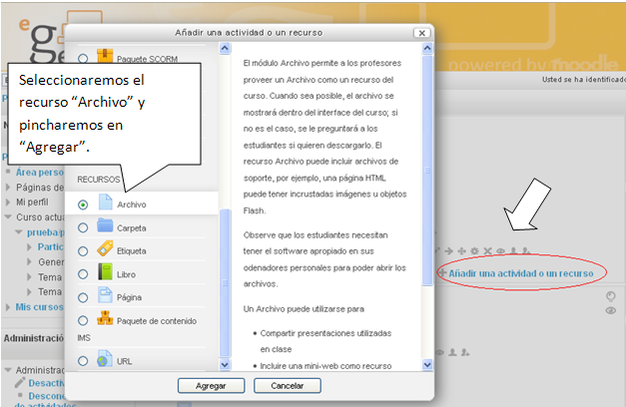

Se nos desplegará un formulario donde habrá que rellenar por lo menos los campos “Nombre” y “Descripción” - que son obligatorios. En el apartado “Contenido” agregaremos el archivo jmol siguiendo las indicaciones del documento sobre “Gestión de recursos en eGela” (<http://www.ehu.es/es/web/cvb/e-gela-materialak>) y pinchamos en “Guardar cambios y regresar al curso”.

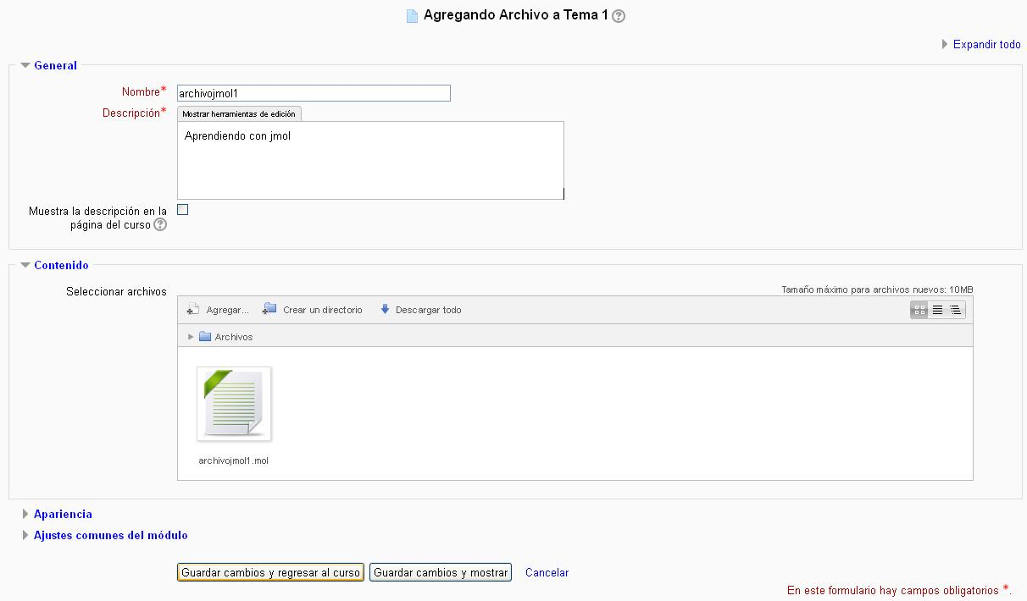

#### Paso2: Comprobar y copiar la “dirección web jmol” del archivo.

Cuando ya tenemos el archivo subido pincharemos sobre el nombre del mismo - en nuestro caso encima de “archivojmol1”- y obtendremos una página con los valores internos del archivo jmol. De esta página nos quedaremos con la dirección web que aparece en nuestro navegador (<http://egeladesa.ehu.es/pluginfile.php/24/mod_resource/content/1/archivojmol1.mol>) (ver imagen siguiente). Para ello la seleccionamos y la copiamos ya que lo necesitaremos más tarde.

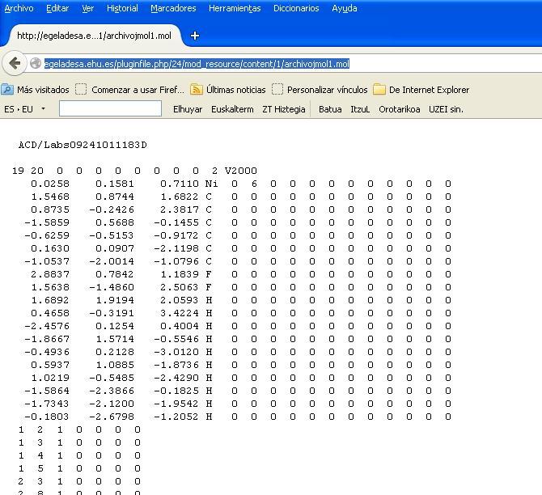

#### Paso3: Agregar el recurso “Página” donde crearemos un enlace web al archivo jmol subido anteriormente.

A continuación, en el tema que queramos pincharemos en “Añadir una actividad o un recurso” donde seleccionaremos el recurso “Página”.

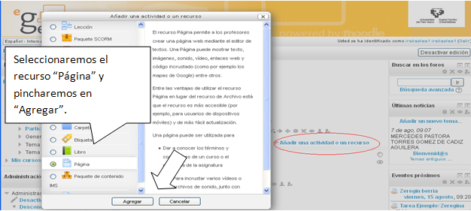

Imagen 5: Seleccionar el recurso “Página”

Se nos presentará el formulario donde deberemos rellenar los campos “Nombre” y “Descripción”. En el campo “Contenido” dentro del editor de texto:

* Escribiremos el nombre de la molécula jmol “moleculajmol1”
* Seleccionaremos el nombre de la molécula jmol mediante el ratón, pasando por encima de ella con el botón izquierdo pulsado
* Pincharemos en el icono con forma de cadena “Insertar/editar hipervínculo”

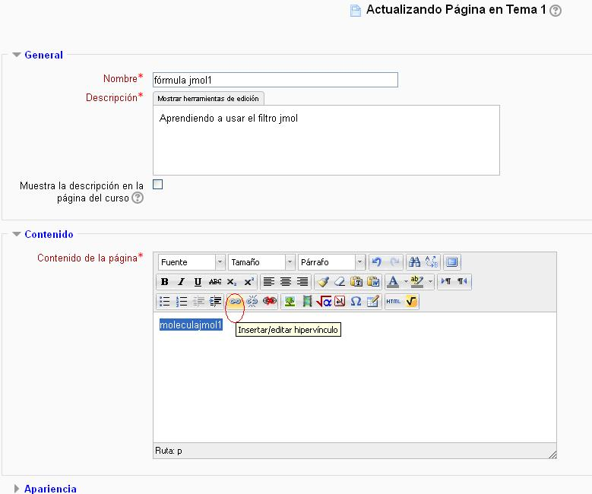

A continuación nos aparecerá un cuadro emergente donde pegaremos la dirección web que hemos copiado anteriormente (pestaña “General” / “URL del hipervínculo”). En nuestro ejemplo corresponde a la siguiente <http://egeladesa.ehu.es/pluginfile.php/24/mod_resource/content/1/archivojmol1.mol>. Una vez pegada la dirección web pinchamos en “Insertar”.

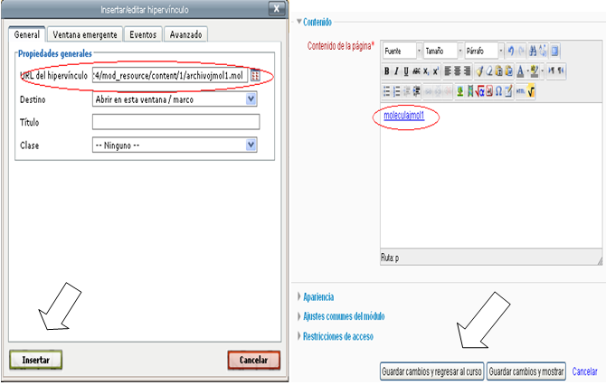

Nos volverá a aparecer el formulario del recurso “Página” donde comprobaremos que se ha creado el enlace (texto en azul). Finalmente “Guardamos cambios”.

#### Paso4: Ocultar el recurso “Archivo” para que no lo vean los estudiantes y sólo vean el recurso “Página”.

De nuevo en la página principal, ocultaremos el recurso “Archivo“ pulsando el icono con forma de ojo. Así, el alumnado podrá acceder a ver la molécula pulsando en el recurso “Página” que hemos creado anteriormente.

Desactivamos la edición pinchando en “Desactivar edición”.

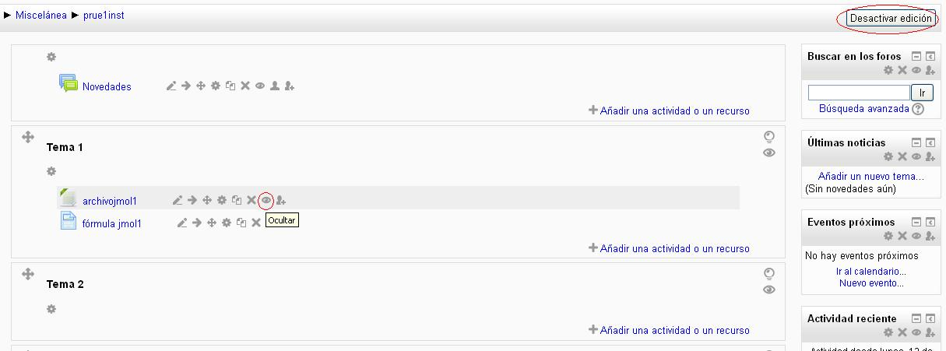

Imagen 8 Ocultar recurso “Archivo”

Al final, cuando los participantes en el aula pinchen encima de “fórmula jmol1” obtendrán la molécula dentro del visor jmol (Ver imagen siguiente).

